Thiết kế và mô phỏng hệ thống IoT giám sát mực nước và cảnh báo ngập cho bãi giữ xe
Học phần Thương mại điện tử | Hướng 2 | Nhóm 10 | 23/10/2026
Hà Minh Tiến 1250080194 • Trương Quốc Toàn 1250080203 • Huỳnh Nguyễn Duy Tiến 1250080195

1 Bài toán và phạm vi sản phẩm
Người vận hành bãi xe khó theo dõi liên tục các điểm trũng khi nước dâng. Giải pháp giúp chủ bãi/quản lý và nhân viên trực xem mực nước, cảnh báo vượt ngưỡng, xác nhận tiếp nhận và tra lịch sử để phối hợp ứng phó theo quy trình cơ sở.
Prototype gồm một bãi xe, ba điểm đo giả lập, simulator độc lập gửi HTTP thật, backend Node.js/Express, SQLite và website HTML/CSS/JavaScript. Dữ liệu đo đều mô phỏng; không yêu cầu mua thiết bị, chưa thử thực địa và chưa chứng minh độ chính xác hay hiệu quả giảm thiệt hại.

Cấu tạo và nguyên lý dự kiến
Thiết bị đề xuất: đầu dò siêu âm, ESP32 Wi-Fi, nguồn DC, hộp bảo vệ và giá đỡ. Đặt cảm biến cao H=100 cm so với mốc đáy; khoảng cách đến mặt nước d=10–100 cm cho h=H−d=0–90 cm. Đo/gửi dự kiến mỗi 5 giây. Lỗi đo dùng quality=sensor_error và level_cm=null. Đây là giả định thiết kế, cần đối chiếu thước đo, vị trí lắp và điều kiện môi trường khi có phần cứng.
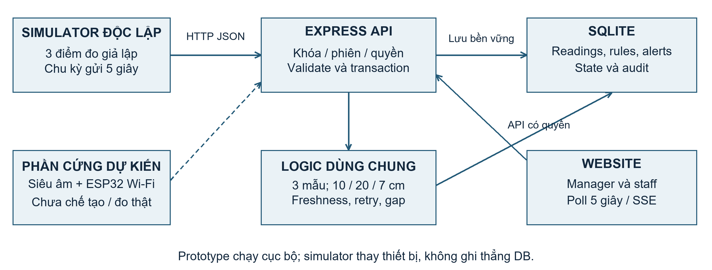
Hình 1 Kiến trúc đầu cuối và phần cứng được thay bằng simulator
API xác thực trước khi xử lý; logic chung ra quyết định; SQLite lưu bền vững; web đọc theo quyền, poll 5 giây và nhận SSE thông báo thay đổi. Cloud là phương án tương lai, bản demo chạy cục bộ.

2 Dữ liệu và giao tiếp giữa các thành phần
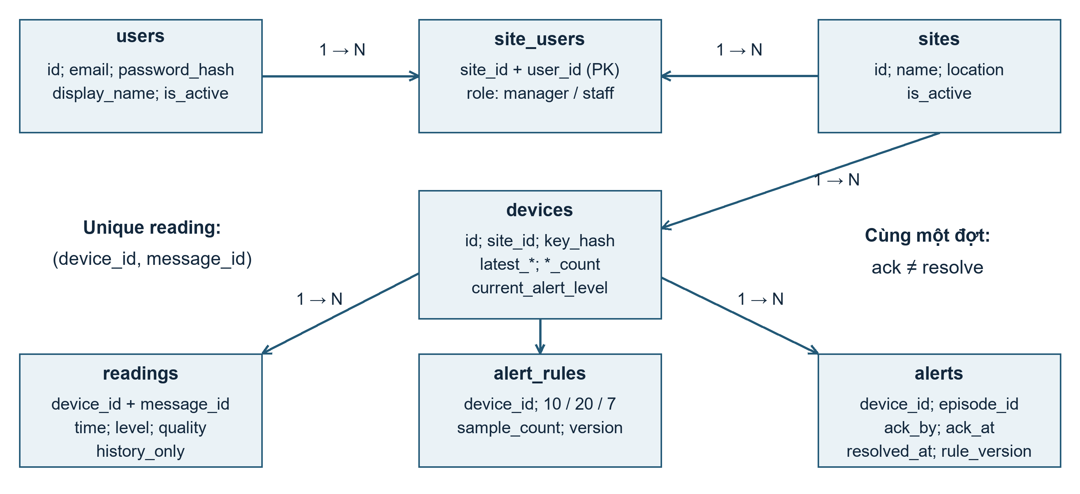
Hình 2 Các thực thể cốt lõi và quan hệ
Users và site_users xác định quyền manager/staff. Devices lưu định danh, trạng thái, thời điểm và bộ đếm. Readings lưu lịch sử; unique (device_id,message_id) chống trùng. Alert_rules có version. Alerts dùng episode_id cho một đợt, tách ack_by/ack_at khỏi resolved_at; audit_logs truy vết thao tác. Incidents/notes hỗ trợ quy trình xử lý.
API cốt lõi | Dữ liệu và quyền
POST /api/telemetry | X-Device-Key; device_id, message_id, measured_at UTC, level_cm, quality
POST /api/auth/login; GET /api/auth/me | Email/mật khẩu; phiên và quyền theo cơ sở
GET /api/sites/:id/overview | Mực nước, thời điểm, data_status, mức cảnh báo; thành viên
GET /api/devices/:id/readings | Lịch sử; kiểm tra cơ sở của thiết bị
POST /api/alerts/:id/ack | Thành viên; ghi tiếp nhận, không kết thúc
PATCH /api/devices/:id/rule | Manager; ngưỡng, sample_count, expected_version

Bản tin có device_id, message_id dạng UUID, measured_at UTC, level_cm và quality. Ví dụ mức nước 12 cm với quality="ok"; lỗi cảm biến có null. Timestamp sai, quality lạ hoặc số đo ngoài miền bị từ chối. Mẫu định dạng đầy đủ nằm trong docs/api.md.
Cùng ID/cùng payload trả duplicate, không đếm lại; cùng ID/khác payload trả 409. Cũ quá 15 giây hoặc không mới hơn hiện trạng chỉ lưu history_only, không đổi cảnh báo. Reading và state được ghi trong giao dịch; thông báo sau COMMIT.

3 Luồng hoạt động và phần thiết kế bổ sung TH4
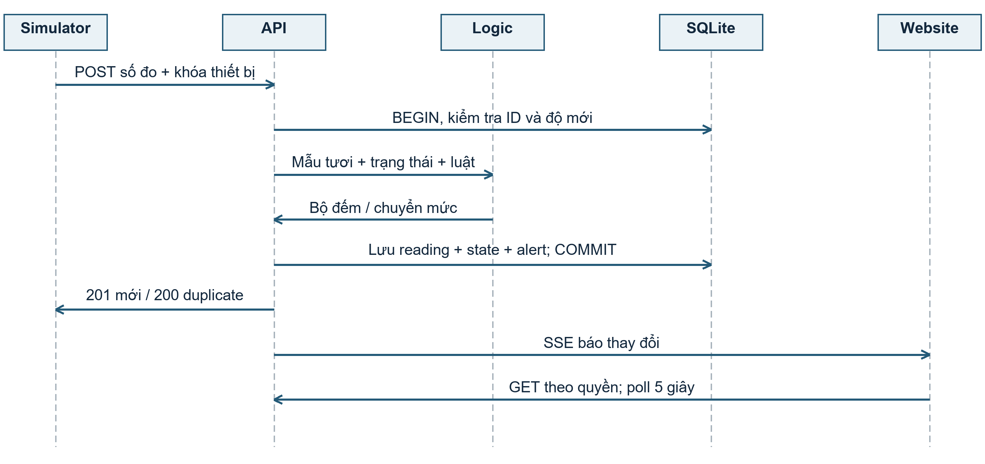
Hình 3 Sequence nhận số đo mới, lưu trữ và cập nhật website
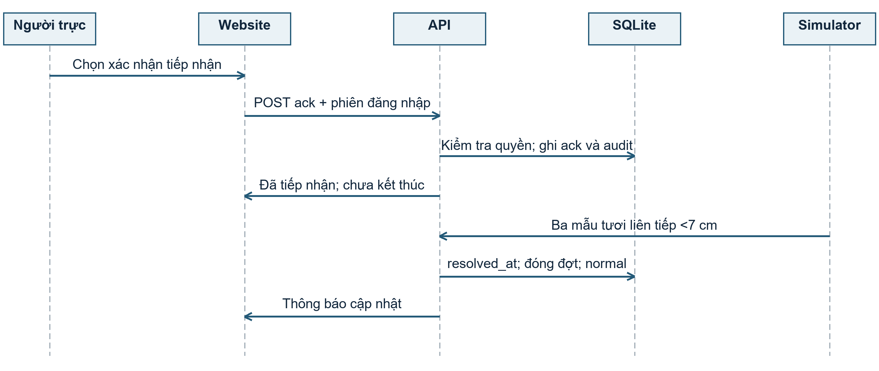
Hình 4 Sequence xác nhận tiếp nhận và kết thúc bởi dữ liệu phục hồi
Bổ sung TH4: logic cảnh báo và vận hành khi dữ liệu gián đoạn. Ba mẫu tươi liên tiếp ≥10 cm mở warning; ≥20 cm mở/nâng critical; <7 cm mới đóng đợt. Không tự hạ critical về warning. Ack chỉ xác nhận con người đã tiếp nhận; không đồng nghĩa nước đã rút.
Mẫu lỗi hoặc gap >30 giây reset đếm; mẫu cũ/trùng không tăng đếm. Không nhận bản tin hợp lệ >30 giây là offline; chỉ nhận dữ liệu cũ là stale. Hai trạng thái này không tự trả normal. Đổi luật có version, reset đếm, ghi audit. Các quyết định và lưu đồ chi tiết nằm trong phiếu TH4 đính kèm.

4 Bảo mật và minh chứng kiểm thử
Threat Model bảo vệ danh tính, khóa thiết bị, số đo, ngưỡng, cảnh báo và lịch sử thao tác qua ba ranh giới: simulator–API, web–API, API–DB. Cảnh báo hỗ trợ người vận hành; chưa phải hệ thống bảo đảm an toàn thực địa.
Rủi ro | Biện pháp thiết kế
Giả mạo thiết bị, lộ khóa | Khóa riêng, lưu hash; chỉ cấp khóa gốc một lần; API không trả hash
Truy cập sai vai trò/cơ sở | Session và kiểm tra role/site phía server cho từng tài nguyên
Replay, mẫu cũ, ghi đồng thời | Unique ID, history_only, transaction tuần tự và rollback
CSRF, chiếm phiên | Origin-check, JSON, SameSite=Lax, HttpOnly; Secure khi HTTPS
Injection/XSS và quá tải | SQL tham số hóa, render text an toàn, limit payload/rate
Chối bỏ thay đổi | Audit người, thời điểm, đối tượng và giá trị; không log secret

Ca bảo mật | Điều kiện và kết quả mong đợi
S01 Phiên | Chưa login/sau logout gọi API bảo vệ → 401
S02 Khóa thiết bị | Thiếu/sai khóa → 401; khóa A dùng cho B → 403; không thêm reading
S03 Phân quyền | Staff sửa ngưỡng hoặc đọc ID ngoài cơ sở → chặn, DB giữ nguyên
S04 Đầu vào | Quality/time/số đo sai → 400, không đổi state
S05 Replay | Retry không thêm; khác payload cùng ID → 409; mẫu cũ chỉ lịch sử
S06 CSRF | Origin khác gửi thao tác đổi dữ liệu → chặn trước DB
S07 Injection/XSS | Không thực thi SQL/script; JSON quá lớn bị từ chối
S08 Rò rỉ khóa | Response/log/Git không có khóa gốc hoặc hash

Kiểm thử phần mềm đã đạt trong lần chạy lưu tại docs/review-2026-10-23/test-results.json (Jest) và browser-results.json (10 bước Chrome headless trên DB riêng, không có lỗi JavaScript/API). Chi tiết phạm vi/kết quả xem docs/test-results.md. Chưa thử độ chính xác cảm biến hoặc điều kiện thực địa.
Các kiểm thử chức năng bao gồm biên 10/20/7 cm và ba mẫu, ack không resolve, không lặp alert, lỗi/gap, stale/offline, đổi luật, restart và concurrency. Chưa có phép thử cảm biến, Wi-Fi, pin hoặc hiện trường.

5 Thương mại hóa và tổ chức thực hiện
Khách hàng dự kiến là chủ bãi xe nhỏ/đơn vị vận hành khu vực trũng; người dùng là quản lý và nhân viên trực. Giá trị là theo dõi tập trung, phát hiện vượt ngưỡng và phối hợp tiếp nhận. Đề xuất bán gói ba điểm đo kèm lắp đặt, thu phí web theo cơ sở/tháng. Chưa có khảo sát khách hàng hay xác nhận sẵn sàng trả tiền.
Khoản mục mỗi điểm đo | Chi phí giả định nghìn đồng
Cảm biến siêu âm | 350
ESP32 và Wi-Fi | 150
Nguồn và dự phòng | 200
Hộp, giá đỡ, phụ kiện | 150
Lắp đặt và hiệu chuẩn | 250
Dự phòng bảo hành | 100
Tổng chi phí trực tiếp | 1.200
Giá bán đề xuất / phí web cơ sở mỗi tháng | 1.800 / 99

Tất cả giá là giả định, không phải báo giá. Gói ba điểm: chi phí trực tiếp 3,6 triệu đồng, giá đề xuất 5,4 triệu đồng; chênh lệch 1,8 triệu chưa trừ phần mềm, hỗ trợ, marketing, thuế và vận hành, không phải lợi nhuận ròng.
Bước tiếp theo: phỏng vấn 5–10 cơ sở, xin báo giá, thử một điểm đối chiếu thước đo và Wi-Fi; hiệu chỉnh vị trí/ngưỡng/giá trước triển khai. Không có bơm tự động, SMS/email, dự báo hoặc thiết bị thật trong phạm vi demo.
Phân công đề xuất để nhóm xác nhận
Thành viên và MSSV | Phần việc đề xuất
Hà Minh Tiến 1250080194 | Backend, DB/API, logic và simulator
Trương Quốc Toàn 1250080203 | Frontend, dashboard, lịch sử và trải nghiệm
Huỳnh Nguyễn Duy Tiến 1250080195 | Kiểm thử, Threat Model, tài liệu/slide/demo

Repository: https://github.com/tienpp1/TMDT. Source, README, sơ đồ, API, Threat Model, kịch bản demo và phiếu TH4 phục vụ đối chiếu/bảo vệ. Báo cáo là tài liệu nộp theo hướng dẫn học phần; lớp chưa được cung cấp.
Nguồn: Do_an_cuoi_ky_TMDT.docx (Hướng 2, nội dung tối thiểu, demo); TH4 Bổ sung thiết kế cho đồ án cuối kỳ.docx (thiết kế và phiếu). Nhóm cần hiểu, kiểm tra và tự chỉnh bài theo quy định AI của học phần.

